RESUMEN ADMINISTRACIÓN DE SERVIDORES DE CORREO ELECTRÓNICO
Administración de servidores de correo electrónico y sus protocolos 1
Protocolos de correo electrónico (SMTP, POP3, IMAP4) 1
Puertos de correo electrónico 2
Seguridad y Protección del correo 3
Administración y Almacenamiento 4
Administración de contenedores y microservicios 4
Arquitecturas de microservicios 4
Administración de contenedores (Docker y otros) 5
Orquestación con Kubernetes (K8s) 6

Administración de servidores de correo electrónico y sus protocolos

Protocolos de correo electrónico (SMTP, POP3, IMAP4)
- SMTP (Simple Mail Transfer Protocol): "Se usa desde el ordenador del usuario de origen al servidor de correo electrónico en el origen, así como desde el servidor de origen al servidor de destino". Es el protocolo empleado "para gestionar el correo saliente".
  - Lista de comandos mínima para receptores: "EHLO, HELO, MAIL, RCPT, DATA, RSET, NOOP, QUIT, VRFY".
  - Orden para indicar destinatario: "rcpt to".
  - Códigos SMTP Clave:
    - 250: Acción de correo completada con éxito (OK).
    - 421: Servicio no disponible, el canal de transmisión se cerrará.
    - 550: Acción no realizada: el buzón no existe o no está disponible.
    - 554: Transacción fallida (error genérico).
- POP3 (Post Office Protocol v3): Protocolo de acceso al correo. Permite que el usuario "descargue sus mensajes a su cliente, de modo que ya no siguen en el buzón central sino simplemente en el de su cliente local".
  - Comando POP3: "STAT".
- IMAP (Internet Message Access Protocol): Protocolo de acceso al correo. "Sus mensajes permanecen en el buzón central aunque desde el cliente puede borrarlos, moverlos o responderlos". "Permite visualizar los correos directamente en el servidor sin descargarlos".
- X.400: "Estándar inicialmente para el intercambio de mensajes entre hosts TCP/IP".
- Exchange ActiveSync: "Protocolo de sincronización, basado en HTTP y XML, que permite que dispositivos móviles obtengan acceso a la información de una organización (emails, calendario, etc.) alojada en servidor/es Microsoft Exchange".
- MUA (Mail User Agent): El cliente de correo (Outlook, Thunderbird).
- MTA (Mail Transfer Agent): El servidor que envía/recibe (Postfix, Sendmail). Usa SMTP.
- MDA (Mail Delivery Agent): El que deposita el correo en el buzón del usuario para que POP/IMAP lo recojan.
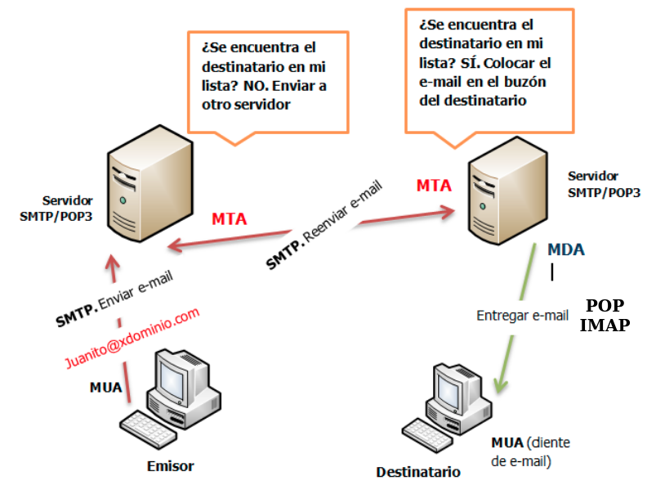

Puertos de correo electrónico
Tabla de puertos de correo (Estándar e IANA):
Protocolo | Puerto Estándar | Puerto Seguro (TLS/SSL)
SMTP | 25 | 465
POP3 | 110 | 995
IMAP | 143 | 993

- QUICK Mail Transfer Protocol (qmtp): Utiliza el puerto 209.
Enfoque CPS: El tribunal suele preguntar por la diferencia operativa entre POP3 (borra del servidor) e IMAP (mantiene en servidor). Es una "pregunta trampa" clásica incluir Outlook como protocolo, cuando es un cliente. También se debe memorizar que SMTP se usa tanto para el envío cliente-servidor como servidor-servidor.

Seguridad y Protección del correo
- SPF (Sender Policy Framework): "Protocolo que protege contra la falsificación de direcciones en el envío de correo electrónico identificando los servidores de correo SMTP autorizados para el transporte de los mensajes a través de los registros de nombres de dominio (DNS)".
- DKIM (DomainKeys Identified Mail): Añade una firma digital a las cabeceras para verificar que el mensaje no ha sido alterado.
- DMARC: Es la política que dice qué hacer si SPF o DKIM fallan (ej. rechazar el correo o mandarlo a SPAM).
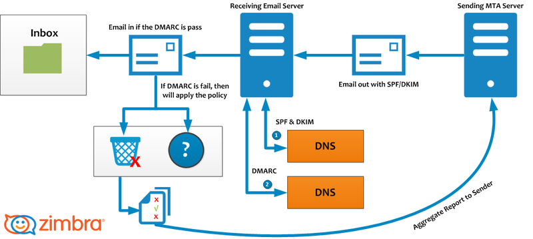
- S/MIME: "Protocolo usado para el envío de correos electrónicos seguros".
- PGP (Pretty Good Privacy): "Sistema de cifrado asimétrico" para asegurar la confidencialidad en infraestructuras de correo.
- Sophos / IronPort: Soluciones para la "protección de sistemas de correo electrónico".
- Antispam: Filtro para calificar mensajes como Spam a partir de un determinado umbral.
- STARTTLS: Importante mencionar que es el comando para convertir una conexión insegura en segura en el mismo puerto.
- Open Relay (Relay Abierto): Servidor de correo que permite el envío de mensajes desde cualquier origen a cualquier destino sin autenticación. Es una vulnerabilidad crítica que facilita el spam.
- RBL (Real-time Blackhole List): Listas de direcciones IP en tiempo real conocidas por enviar spam que los servidores consultan para bloquear tráfico.

Administración y Almacenamiento
- Servidores habituales: Postfix (común en distribuciones Linux), Microsoft Exchange Server.
- Ubicación recomendada: Según el CCN-CERT, el servidor de correo corporativo debe estar "ubicado en una zona desmilitarizada (DMZ)".
- Formatos de buzón:
  - mbox: "Formato que guarda correo electrónico en un único fichero".
  - maildir: Formato que guarda cada mensaje en un fichero separado.
- Configuración Postfix: necesidad de editar el fichero /etc/postfix/main.cf para cambiar el mensaje HELO del servidor.
- DAG (Database Availability Group): En Microsoft Exchange 2013, los posibles estados de una base de datos son activa y pasiva.

Administración de contenedores y microservicios

Arquitecturas de microservicios
- Definición: "Las funcionalidades se implementan mediante la composición de distintos microservicios".
- Estrategias de composición: Existen dos estrategias para gestionar esta composición: Coreografía (descentralizada) y orquestación (centralizada).
- Beneficios: "Permite un escalado flexible, admite integración y entrega continuas (CI/CD), y mejora la resistencia a errores permitiendo degradar una funcionalidad sin bloquear toda la aplicación".
- Patrón Sidecar: Consiste en colocar un contenedor secundario (sidecar) junto al contenedor principal dentro del mismo Pod. Comparten el mismo ciclo de vida y red (útil para logs, proxies o seguridad).
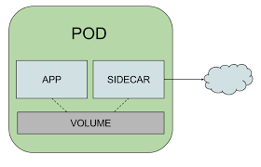

Administración de contenedores (Docker y otros)
- Docker: Método que permite la fácil creación de contenedores para la ejecución de aplicaciones.
  - Persistencia de datos: "El mecanismo preferido por los contenedores Docker para persistir los datos son los Volúmenes".
  - Comandos Docker:
    - docker ps: Lista contenedores en ejecución.
    - docker info: "Muestra la información que tiene todo el sistema sobre la instalación de Docker (nº de contenedores, imágenes…)".
  - Dockerfile: Menciona que es el fichero de texto con instrucciones para crear la imagen.
  - Capas (Layers): Las imágenes Docker son de solo lectura y se componen de capas. Al ejecutar un contenedor, se añade una fina capa de lectura/escritura en la parte superior.
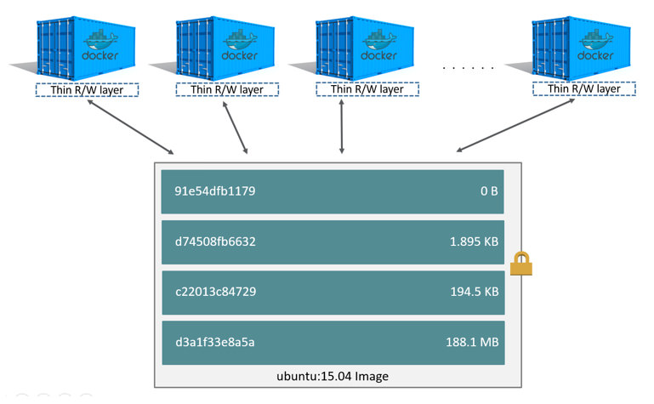
  - Diferencia CMD vs ENTRYPOINT: (Pregunta clásica) CMD Proporciona argumentos por defecto para el ENTRYPOINT o un comando inicial que sí puede ser sobrescrito por el usuario al hacer docker run. ENTRYPOINT Es el comando ejecutable principal que siempre se ejecuta al iniciar el contenedor (no se sobrescribe fácilmente).
  - Redes en Docker:
    - bridge (por defecto): Crea una red virtual interna para los contenedores.
    - host: El contenedor comparte la pila de red directamente con el host (sin aislamiento de red).
- LXC (Linux Containers): "Tecnología de virtualización en el nivel de sistema operativo para Linux".
- Otras tecnologías relacionadas: "Containerd y Podman".

Orquestación con Kubernetes (K8s)
- Kubernetes: Sistema de "gestión de contenedores".
- Objetos básicos: "Pod, Service, Volume, Namespace".
- Campo Metadata: "Campo del objeto Kubernetes donde hay que incluir los valores que permiten identificar unívocamente al objeto".
- Protocolos para servicios: Kubernetes puede utilizar "SCTP, TCP (por defecto) y UDP".
- ETCD: "Clase de almacenamiento de datos no volátil, donde se almacena toda la información relevante a la configuración del clúster de Kubernetes".
- Kubelet: Responsable del estado de ejecución de cada nodo (asegura que los contenedores en el nodo estén saludables).
- Plataformas de contenedores: OpenShift.
- API Server: La puerta de entrada a K8s (todo pasa por aquí).
- Scheduler: El que decide en qué nodo se ejecuta cada Pod.
- Controller Manager: El que se encarga de que el estado actual coincida con el deseado (ej. si se cae un Pod, levanta otro).
- Kube-proxy: El que gestiona la red en cada nodo.
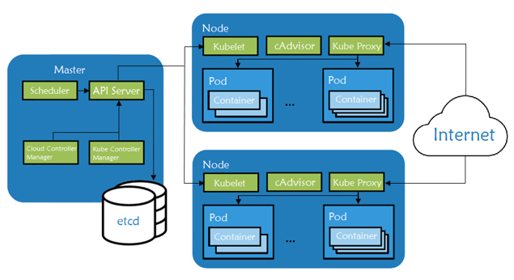
- ClusterIP (Por defecto): El servicio solo es accesible desde dentro del clúster.
- NodePort: Expone el servicio en un puerto estático de cada Nodo. Permite acceso externo básico.
- LoadBalancer: Crea un equilibrador de carga externo (típico de entornos cloud como AWS/Azure).
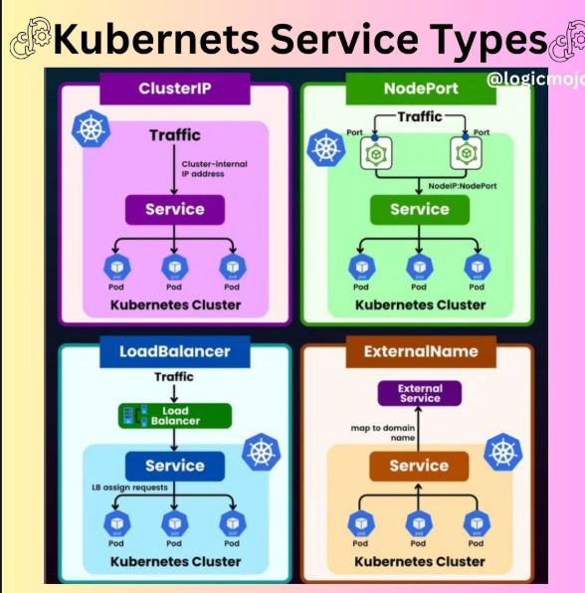
- Ingress: Objeto que gestiona el acceso externo a los servicios del clúster, proporcionando normalmente balanceo de carga HTTP/HTTPS y rutas (ej. mi-app.com/login).
- ConfigMap y Secret:
  - ConfigMap: Almacena datos de configuración no confidenciales (en texto plano).
  - Secret: Almacena datos sensibles (contraseñas, tokens) cifrados en base64.

Notas de Enfoque CPS
- Contenedores: CPS suele preguntar por la identificación unívoca de objetos en Kubernetes (Respuesta: metadata) y por el mecanismo de persistencia en Docker (Respuesta: volúmenes). Es frecuente que pongan nombres de herramientas de automatización como Terraform para confundir con herramientas de registro de contenedores (Terraform es IaC, no registro).
- Correo: El punto crítico son los puertos seguros. Es vital no confundir el puerto seguro de SMTP (465) con el de IMAP (993) o POP3 (995). También se debe recordar que SNMP NO es un protocolo de correo, sino de gestión de red.
- Microservicios: Memorice las dos estrategias de gestión: Coreografía (descentralizada) y Orquestación (centralizada). En los exámenes de 2024, se ha incidido en que los microservicios permiten el uso de tecnologías heterogéneas, al contrario que los diseños monolíticos.

